保密级别：□绝密 £机密 £秘密 R内部公开

canal客户端设计部署
[canal客户端设计部署]

成都国铁电气设备有限公司
信息工程部
文档修订记录
版本号 | 修订状态 | 修订内容 | 修订人 | 修订日期 | 审核人 | 审核日期
V1.0 | C | 创建 | 廖泽松 | 2020-4-3
*修订状态：C——创建，A——增加，M——修改，D——删除
目录
1 简介 1
1.1 目的 1
1.2 canal介绍 1
1.2.1 总体介绍 1
1.2.2 canal各模块介绍 1
1.3 winsw介绍 2
2 总体流程图 3
3 配置 4
3.1 canal service配置 4
3.2 canal client配置 4
3.3 canal client relation配置 5
3.4 winsw配置 5
4 部署 7
4.1 部署顺序 7
4.2 canal客户端部署 7
4.2.1 文件夹结构 7
4.2.2 服务启动 7
4.2.3 验证 7
4.2.4 服务升级 7
4.3 canal服务端部署 8
4.3.1 文件夹结构 8

简介

目的
基于canal二次开发，实现实时库到历史库的数据同步。

canal介绍

总体介绍
开源地址：https://github.com/alibaba/canal

本客户端基于canal 1.1.4开发。

阿里巴巴 MySQL binlog 增量订阅&消费组件。
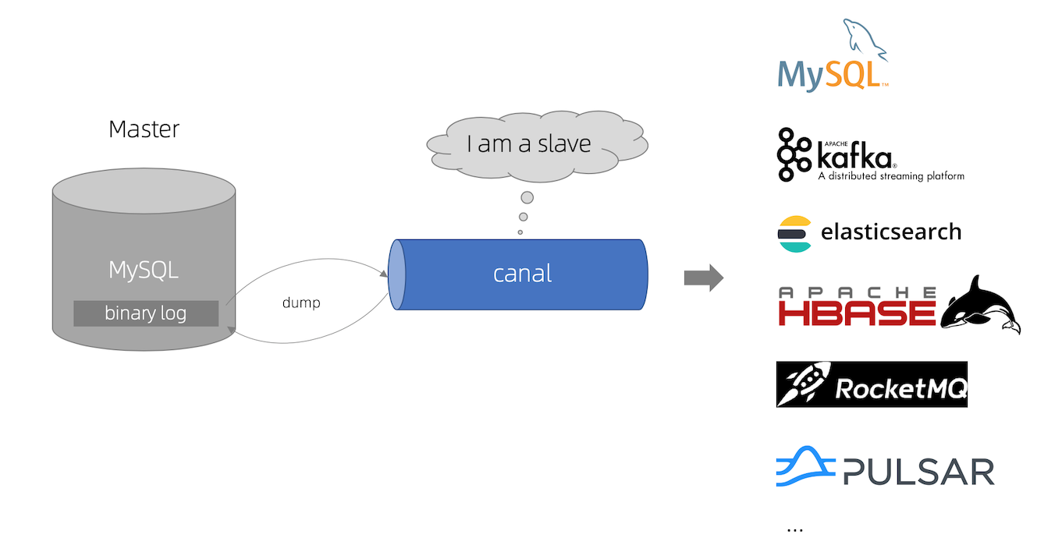

canal各模块介绍
canal.deployer：canal服务端，伪装成mysql的从机，进行主机的二进制日志获取。
canal.adapter:
- canal客户端，获取服务端解析的结果，支持mq，tcp方式进行连接，本应用中使用tcp方式；
- 适配器已适配es,关系型数据库,hbase,mq等数据库，提供入库功能；
- 本应用代码部分借鉴该模块，移植mysql同步入库相关功能。
canal.example: 客户端示例，借鉴相关代码。
canal.admin：服务端服务器管理相关web功能，未涉及。

winsw介绍
开源地址：https://github.com/winsw/winsw

本应用使用winsw以服务方式运维。

作为Windows服务包装和管理自定义进程。

总体流程图
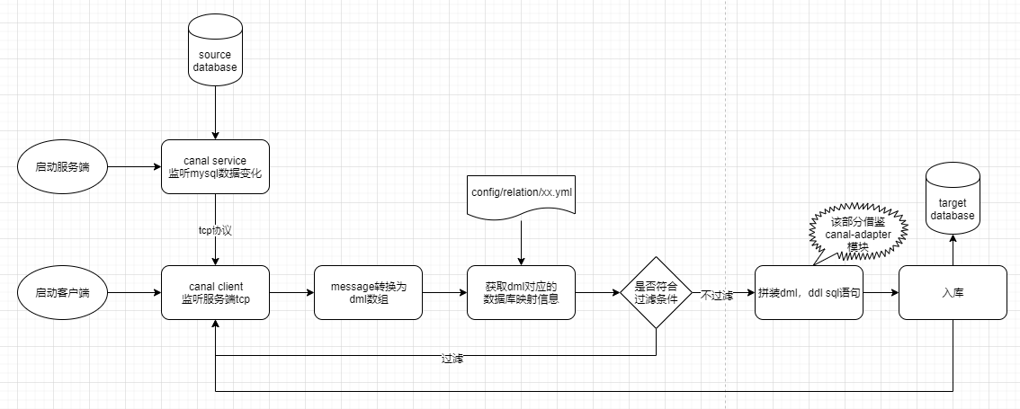

配置

canal service配置
conf/canal.properties
canal.serverMode = kafka
canal.mq.servers = 10.1.12.214:9092,10.1.12.216:9092

conf/example/instance.properties
# source 数据库地址
canal.instance.master.address=192.168.4.76:3306
# source 数据库用户名
canal.instance.dbUsername=root
# source 数据库密码
canal.instance.dbPassword=root
canal.mq.topic=canal-example

canal client配置
/config/application.yml
canal:
# service:
# ip: 127.0.0.1
# port: 11111
# username:
# password:
# destination: example
topic: canal-example
datasource:
url: jdbc:mysql://192.168.3.27:3306/
username: root
password: root
retry:
waitTime:
- 0
- 5000
- 10000
- 15000
- 20000
retrySize: 2
spring:
datasource:
druid:
url: jdbc:mysql://192.168.3.27:3307/target?serverTimezone=Asia/Shanghai&allowMultiQueries=true&useUnicode=true&characterEncoding=UTF-8&useSSL=false&autoReconnect=true&autoReconnectForPools=true
username: root
password: root
database: target

kafka:
bootstrap-servers: 10.1.12.214:9092,10.1.12.216:9092

/config/relation.json
{
"base": {
"canSelect": "INSERT, 插入行\n UPDATE, 更新行\n DELETE, 删除行\n TRUNCAT, 清空表\n CINDEX, 添加主键\n DINDEX,\n CREATE(3, 4),\n ALTER,\n RENAME, 修改表名\n\n\n\n ERASE,\n QUERY,\n\n GTID,\n XACOMMIT,\n XAROLLBACK,\n MHEARTBEAT",
"filter": {
"RENAME": [
".*"
],
"QUERY": [
".*"
],
"ALTER": [
".*add partition.*",
".*drop partition.*",
".*reorganize partition.*",
".*coalesce partition.*"
]
}
},
"syncanal.syntab": {
"filter": {
"TRUNCATE": [
".*"
],
"DELETE": [
".*"
]
},
"key": [
"id",
"dt"
]
},
"syncanal.syntab221": {
"filter": {
"TRUNCATE": [
".*"
],
"DELETE": [
".*"
]
},
"key": [
"id",
"dt"
]
}
}

winsw配置
canalclient.xml
<configuration>
<id>canalclient</id>
<name>canalclient</name>
<description>mysql database sync util on canal</description>
<!-- jre安装路径，建议配置jre到系统环境变量中。https://www.cnblogs.com/boringwind/p/8001300.html -->
<executable>java</executable>
<!-- jar包路径 -->
<arguments>-jar E:\canalclient\canalclient-1.0.0.jar</arguments>
<!-- 开机启动 -->
<startmode>Automatic</startmode>
<!-- winsw日志输出目录 -->
<logpath>E:\canalclient\console</logpath>
<!-- 项目目录，由于winsw使用自带net环境版本，需要设置该项 -->
<workingdirectory>E:\canalclient</workingdirectory>
<log mode="roll-by-time">
<pattern>yyyyMMdd</pattern>
</log>
</configuration>
canalserver.xml
<configuration>
<id>canalserver</id>
<name>canalserver</name>
<description>mysql database sync util on canal</description>
<!-- jre安装路径，建议配置jre到系统环境变量中。https://www.cnblogs.com/boringwind/p/8001300.html -->
<executable>java</executable>
<!-- jar包路径 -->
<arguments>-classpath "conf\..\lib\*;conf" com.alibaba.otter.canal.deployer.CanalLauncher</arguments>
<!-- 开机启动 -->
<startmode>Automatic</startmode>
<!-- winsw日志输出目录 -->
<logpath>E:\canalserver\console</logpath>
<!-- 项目目录，由于winsw使用自带net环境版本，需要设置该项 -->
<workingdirectory>E:\canalserver</workingdirectory>
<log mode="roll-by-time">
<pattern>yyyyMMdd</pattern>
</log>
</configuration>

部署

部署顺序
- canal服务端；
- canal客户端。

canal客户端部署

文件夹结构
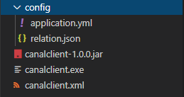
修改canalclient.xml文件，修改relation映射文件。详见3节配置。

服务启动
./canalclient.exe install 安装服务
net start canalclient 启动服务

验证
tail -f console/xx.xx.out.log
原数据库操作，观察日志和目标数据库是否对应变更。

服务升级
relation下配置文件添加不需要重启服务。

net stop canalclient 停止服务
./canalclient.exe uninstall 卸载服务
替换jar包，修改canalclient.xml配置文件。根据需求替换config内配置文件。
./canalclient.exe install 安装服务
net start canalclient 启动服务

canal服务端部署

文件夹结构
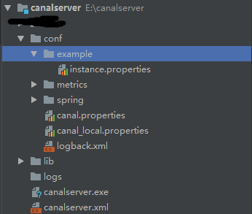
其他命令参照4.2节canal客户端部署

讨论点
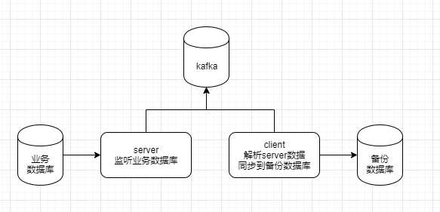
- 业务数据库停机维护
支持

- 备份数据库停机维护
支持

- 业务数据库删除binlog文件,修改binlog文件路径
使用以下命令安全删除多余binlog
show master status;
purge binary logs to 'binlog.xxxxx';

- 备份数据库不存在业务数据库表
同步业务数据库表结构

- 不存在业务数据库表数据
放行，打印日志，并且后续不作补偿操作
eg: 修改不存在的行
新增行主键已存在
- server停机维护，client停机维护，kafka停机维护
server停机维护重启正常
client停机维护重启正常
kafka停机维护重启正常

- 是否加入zookeeper？
暂未加入

- 多源 多个不同url业务数据库，多个不同备份数据库
源 支持同一连接多个数据库
目标 支持同一连接同一数据库
多对一关系

- 以下情况阻塞：
各组件停机维护，连接中断。

- 以下情况放行：
表结构不一致，数据不一致。

- 手动修改目标库结构，非通过源库触发：
尝试添加，非成功则一直阻塞。可能需要重启客户端

- 压力测试
每秒100条
1万条数据需要处理1.7分钟

验证

DDL

DATABASE

CREATE
create database syncanal ;

ALTER
alter database syncanal character set utf8mb4 ;

DROP
drop database syncanal ;

TABLE
在进行表的相关ddl操作前，应假定数据库syncanal存在并切换;

use syncanal ;

CREATE
CREATE TABLE syntab
(
id INT NOT NULL,
dt DATETIME NOT NULL,
v1 VARCHAR(40),
PRIMARY KEY (dt, id)
)
PARTITION BY RANGE COLUMNS (dt)
(
PARTITION p_20180101 VALUES LESS THAN ('20180102')
);

ALTER

Columns

add

ALTER TABLE syntab
ADD (v2 NUMERIC,
v3 DECIMAL,
v4 NUMERIC(10, 2),
v5 DECIMAL(9, 8),
v6 DOUBLE,
v7 FLOAT,
v_i1 TINYINT,
v_i2 SMALLINT,
v_i3 MEDIUMINT,
v_i4 INT,
v_i8 BIGINT);

ALTER TABLE syntab
ADD (v_c VARCHAR(10),
v_t1 TINYTEXT,
v_t2 TEXT,
v_t3 MEDIUMTEXT,
v_t4 LONGTEXT,
v_b1 TINYBLOB,
v_b2 BLOB,
v_b3 MEDIUMBLOB,
v_b4 LONGBLOB,
v_ec ENUM ('red','white','black'),
v_st SET ('i','t','d','f')
);

ALTER TABLE syntab
ADD (v_d1 YEAR ,
v_d2 DATE,
v_d3 DATETIME,
v_d4 DATETIME(6),
v_d5 TIME,
v_d6 TIMESTAMP,
v_d7 TIME(3));

modiy

drop

comment

Constraints

Keys

partitions

DROP

PROCEDURE

FUNCTION

TRIGGER

VIEW

EVENT

dml

